บทที่ 5
เว็บเซอร์วิสที่ถูกเปิดใช้บริการ

ในบทนี้จะกล่าวถึงเว็บเซอร์วิสที่ถูกเปิดบริการทั้งหมดในขั้นตอนการซื้อขายสินค้า แบ่งเป็น 3 ส่วนหลักๆด้วยกัน คือ
  - ส่วนของเว็บร้านค้ากลาง
ซึ่งเปิดบริการต่างๆดังต่อไปนี้

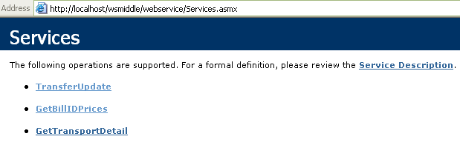
รูปที่ 5.1 การให้บริการของเว็บเซอร์วิสในส่วนของเว็บร้านค้ากลาง

5.1.1 บริการ TransferUpdate เป็นการเปิดบริการเพื่อให้ธนาคารไปเรียกใช้ในกรณีที่ลูกค้าได้ทำการชำระค่าสินค้าผ่านทางธนาคารแล้ว เพื่อคืนค่าการอัพเดทสถานะของหมายเลขใบสั่งซื้อสินค้าที่มีการชำระเงินแล้ว โดยอินพุตที่ต้องใส่มี 3 ตัวแปรด้วยกัน คือ
1. หมายเลขใบสั่งซื้อสินค้า (Bill ID)
2. อีเมลล์ เพื่อให้รู้ว่าเป็นของสมาชิกคนที่เลือกซื้อสินค้าจริงๆ
3. พาสเวิร์ด เพื่อใช้ในการพิสูจน์ตัวตนว่าเป็นผู้ที่ทำการซื้อสินค้ากับเว็บกลางจริงๆ
5.1.2 บริการ GetBillIDPrices เป็นการเปิดบริการเพื่อให้ธนาคารไปเรียกใช้ในกรณีที่ธนาคารต้องการจำนวนเงินของการซื้อสินค้าทั้งหมดที่ลูกค้าจะต้องชำระ โดยที่ต้องใส่ค่าตัวแปรเข้ามาด้วยกัน 3 ตัว คือ
1. หมายเลขใบสั่งซื้อสินค้า (Bill ID)
2. อีเมลล์ เพื่อให้รู้ว่าเป็นของสมาชิกคนที่เลือกซื้อสินค้าจริงๆ
3. พาสเวิร์ด เพื่อใช้ในการพิสูจน์ตัวตนว่าเป็นผู้ที่ทำการซื้อสินค้ากับเว็บกลางจริงๆ

    - บริการ GetTransportDetail เป็นการเปิดบริการเพื่อให้มีการให้ข้อมูลของลูกค้ากับบริษัทขนส่งเพื่อใช้ในการส่งสินค้า เช่น ที่อยู่ และ ชื่อของผู้รับสินค้า เนื่องจากข้อมูลของลูกค้าอยู่บนเว็บกลางไม่ได้อยู่ที่บริษัทขนส่งหรือร้านค้าย่อย โดยที่ต้องใส่ค่าตัวแปรเข้ามาด้วยกัน 2 ตัว คือ
- หมายเลขของร้านค้า (Shop ID) ที่มีการซื้อขายเกิดขึ้น
- หมายเลขใบสั่งสินค้า (Bill ID)

  - ส่วนของร้านค้าย่อย
ในที่นี้ได้จำลองร้านค้าย่อยขึ้นมา 2 ร้านค้าด้วยกัน แต่มีการเปิดบริการที่เหมือนจึงขอพูดถึงการเปิดบริการในร้านค้าย่อยที่ 1 เพียงร้านเดียว ซึ่งเปิดบริการต่างๆดังต่อไปนี้

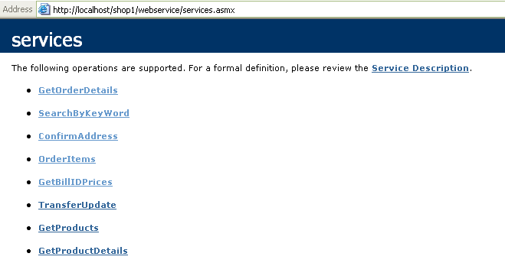
รูปที่ 5.2 การให้บริการของเว็บเซอร์วิสในส่วนของร้านค้าที่ 1
5.2.1 บริการ GetOrderDetails เป็นการเปิดบริการเพื่อเก็บประวัติการซื้อสินค้าของลูกค้า โดยต้องมีการใส่อินพุตค่าตัวแปรเข้าไป 3 ตัว คือ หมายเลขใบสั่งสินค้า อีเมลล์และพาสเวิร์ด โดยจะมีการคืนค่าต่างๆดังนี้
1. หมายเลขใบสั่งสินค้า (Product_ID)
2. ชื่อของสินค้า (Product_Name)
3. ยี่ห้อของสินค้า (Brand)
4 ราคาของสินค้าต่อ 1 หน่วย (Price)
5 จำนวนของสินค้าที่ซื้อ (Quantity)
6. ราคารวมของสินค้าทั้งหมดในใบสั่งสินค้า (ExtendedAmount)

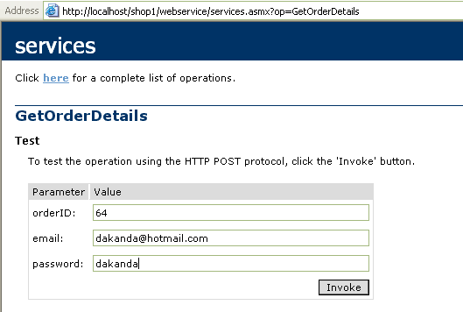
รูปที่ 5.3 การเรียกบริการ GetOderDetails โดยใส่ค่าตัวแปรต่างๆ

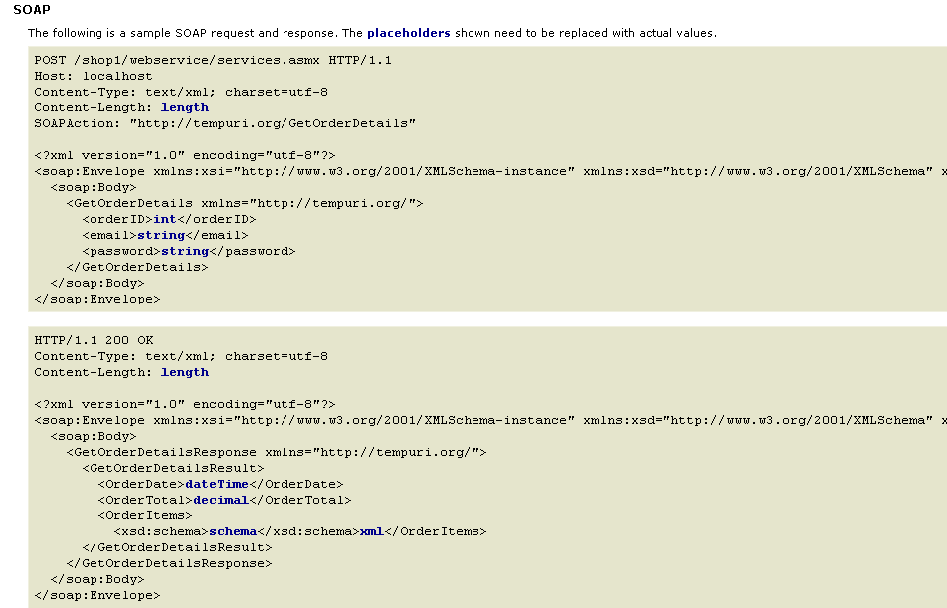
รูปที่ 5.4 เอกสารโซพที่ไดจากการเรียกบริการดังกล่าว

<?xml version="1.0" encoding="utf-8" ?>
- <OrderDetails xmlns:xsd="http://www.w3.org/2001/XMLSchema" xmlns:xsi="http://www.w3.org/2001/XMLSchema-instance" xmlns="http://tempuri.org/">
<OrderDate>2006-02-17T23:42:35.9370000+07:00</OrderDate>
<OrderTotal>17028.0000</OrderTotal>
- <OrderItems>
- <xs:schema id="NewDataSet" xmlns="" xmlns:xs="http://www.w3.org/2001/XMLSchema" xmlns:msdata="urn:schemas-microsoft-com:xml-msdata">
- <xs:element name="NewDataSet" msdata:IsDataSet="true">
- <xs:complexType>
- <xs:choice maxOccurs="unbounded">
- <xs:element name="OrderItems">
- <xs:complexType>
- <xs:sequence>
<xs:element name="Product_ID" type="xs:int" minOccurs="0" />
<xs:element name="Brand" type="xs:string" minOccurs="0" />
<xs:element name="Product_Name" type="xs:string" minOccurs="0" />
<xs:element name="Price" type="xs:decimal" minOccurs="0" />
<xs:element name="Quantity" type="xs:int" minOccurs="0" />
<xs:element name="ExtendedAmount" type="xs:decimal" minOccurs="0" />
</xs:sequence>
</xs:complexType>
</xs:element>
</xs:choice>
</xs:complexType>
</xs:element>
</xs:schema>
- <diffgr:diffgram xmlns:msdata="urn:schemas-microsoft-com:xml-msdata" xmlns:diffgr="urn:schemas-microsoft-com:xml-diffgram-v1">
- <NewDataSet xmlns="">
- <OrderItems diffgr:id="OrderItems1" msdata:rowOrder="0">
<Product_ID>11</Product_ID>
<Brand>Intel Pentium 4</Brand>
<Product_Name>2.8 Ghz (A) Prescott BOX</Product_Name>
<Price>4230.0000</Price>
<Quantity>1</Quantity>
<ExtendedAmount>4230.0000</ExtendedAmount>
</OrderItems>
- <OrderItems diffgr:id="OrderItems2" msdata:rowOrder="1">
<Product_ID>269</Product_ID>
<Brand>Xenn</Brand>
<Product_Name>MP3 XD1 512MB</Product_Name>
<Price>6399.0000</Price>
<Quantity>2</Quantity>
<ExtendedAmount>12798.0000</ExtendedAmount>
</OrderItems>
</NewDataSet>
</diffgr:diffgram>
</OrderItems>
</OrderDetails>
เอกสาร XML ที่เป็นผลลัพธ์จากการเรียกบริการดังกล่าว

5.2.2 บริการ SearchByKeyWord เป็นการเปิดบริการเพื่อให้เว็บกลางสามารถสืบค้นข้อมูลได้ตามรายการสินค้าที่ต้องการ เพราะตัวเว็บกลางเองไม่ได้มีข้อมูลของสินค้า โดยค่าอินพุตที่ต้องใส่เป็นคำที่ต้องการค้นหา
5.2.3 บริการ ConfirmAddress เป็นการเปิดบริการเพื่อให้บริษัทขนส่งได้ข้อมูลและที่อยู่ของผู้รับสินค้า โดยต้องมีการใส่ดังต่อไปนี้
1. หมายเลขใบสั่งสินค้า
2.ที่อยู่ (Address)
3.จังหวัด (Province)
4. อีเมลล์และพาสเวิร์ด
5.2.4 บริการ OrderItems เป็นการเปิดบริการเพื่อให้เว็บกลางเรียกใช้ในการสั่งซื้อสินค้า
5.2.5 บริการ GetBillIDPrices เป็นการเปิดบริการเพื่อให้บริการการคิดราคาสินค้าตามหมายเลขใบสั่งสินค้าที่ได้มีการใส่ค่าเข้ามา โดยมี่การใส่ตัวแปรดังต่อไปนี้
1.หมายเลขใบสั่งสินค้า
2.อีเมลล์และพาสเวิร์ดเพื่อเพื่อใช้ในการพิสูจน์ตัวตนว่าเป็นผู้ที่ทำการซื้อสินค้ากับ ร้านค้าที่ 1 ตัวจริง
5.2.6 บริการ TransferUpdate เป็นการเปิดบริการเพื่อให้ลูกค้าที่ทำการซื้อของกับทางร้านค้าที่ 1 ทำการชำระค่าสินค้าผ่านทางธนาคาร โดยที่ต้องใส่ค่าตัวแปรเข้ามาด้วยกัน 3 ตัว คือ
1. หมายเลขใบสั่งซื้อสินค้า (Bill ID) เพื่อคืนค่าการอัพเดทหมายเลขใบสั่งซื้อสินค้าที่มีการชำระเงินแล้ว
2. อีเมลล์และพาสเวิร์ด เพื่อใช้ในการพิสูจน์ตัวตนว่าเป็นผู้ที่ทำการซื้อสินค้ากับเว็บกลางจริงๆ
5.2.7 บริการ GetProducts เป็นบริการที่ให้ลูกค้าเลือกดูสินค้าตามประเภทของสินค้าเมื่อลูกค้าคลิ๊กเลือกประเภทของสินค้าแล้ว สินค้าทั้งหมดที่อยู่ในประเภทนั้นจะแสดงออกมา ฉะนั้นจะมีการป้อนตัวแปรคือ หมายเลขของประเภทสินค้า (Category_ID) แล้วระบบจะทำการคืนค้าสินค้าทั้งหมดที่อยู่ในประเภทเดียวกัน โดยแต่ละอันจะประกอบไปด้วยข้อมูลดังนี้
1. หมายเลขของสินค้า (Product_ID)
2. ชื่อของสินค้า ( Product_Name)
3.หมายเลขของประเภทสินค้า (Category_ID)
4. ยี่ห้อของสินค้า (Brand)
5.จำนวนของสินค้าที่มีอยู่ (Amunt)
6. ราคาของสินค้าต่อ 1 หน่วย (Price)
7. ชื่อไฟล์รูปภาพของสินค้า (Product_Image)
8. รายละเอียดของสินค้า ( Detail)
9. ประกันสินค้า (Warrantee)
5.2.7 บริการ GetProductDetails เป็นบริการที่ให้รายละเอียดของสินค้าเมื่อลูกค้าสนใจสินค้าชิ้นหนึ่งชิ้นใดเป็นพิเศษ จึงใส่ค่าตัวแปรเป็นหมายเลขของสินค้า (Product_ID) โดยระบบจะทำการแสดงรายละเอียดของสินค้านั้น ประกอบไปด้วย
1. ชื่อของสินค้า ( Product_Name)
2. ยี่ห้อของสินค้า (Brand)
3. ราคาของสินค้าต่อ 1 หน่วย (Price)
4. รายละเอียดของสินค้า (Detail)
5. ชื่อไฟล์รูปภาพของสินค้า (Product_Image)

  - ส่วนของบริษัทขนส่ง
ซึ่งเปิดบริการต่างๆดังต่อไปนี้

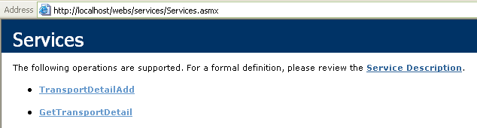
รูปที่ 5.5 การให้บริการของเว็บเซอร์วิสในส่วนของบริษัทขนส่ง

    - บริการ TransportDetailAdd เป็นบริการที่ transport เปิดบริการให้ shop1 shop2 เรียกเพื่อให้ shop1 shop2 ส่งข้อมูลเช่น สถานที่ส่ง, boxid, billid ชื่อผู้รับ เป็นต้น โดยไม่มีการป้อนค่าตัวแปร
    - บริการ GetTransportDetail เป็นบริการที่เปิดให้บริการโดยต้องใส่ค่าตัวแปร 2 ตัว คือ หมายเลขของร้านค้าและหมายเลขใบสั่งสินค้า โดยระบบจะทำการคืนค่ารายละเอียดของการขนส่งสินค้า ได้แก่
- หมายเลขการขนส่งสินค้า (TranID)
- หมายเลขใบสั่งซื้อสินค้า (BillID)
- ชื่อของร้านค้า (ShopName)
- ชื่อผู้รับสินค้า (Name)
- ที่อยู่ของผู้รับ (Address)
- จังหวัด (Province)
- สถานการณ์ส่งสินค้าว่าอยู่ ณ ที่แห่งใด (Status)

